Die Kugel

Bei der Rotation eines Kreises um einen Durchmesser als Rotationsachse entsteht eine Kugel.
Die Kugeloberfläche ist die Menge aller Punkte, die von einem Punkt, des sogenannten Mittelpunkt der Kugel gleich weit entfernt sind. Diese gemeinsame Entfernung heißt Radius r der Kugel.
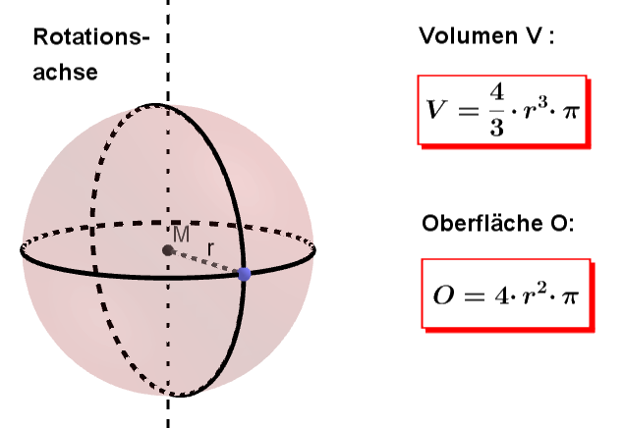

Aufgabe:
Berechne die fehlenden Größen. Runde auf zwei Stellen nach dem Komma.
 | a) | b) | c)
r in cm | 5
O in cm² |  | 615,75
V in cm³ |  |  | 37,70

